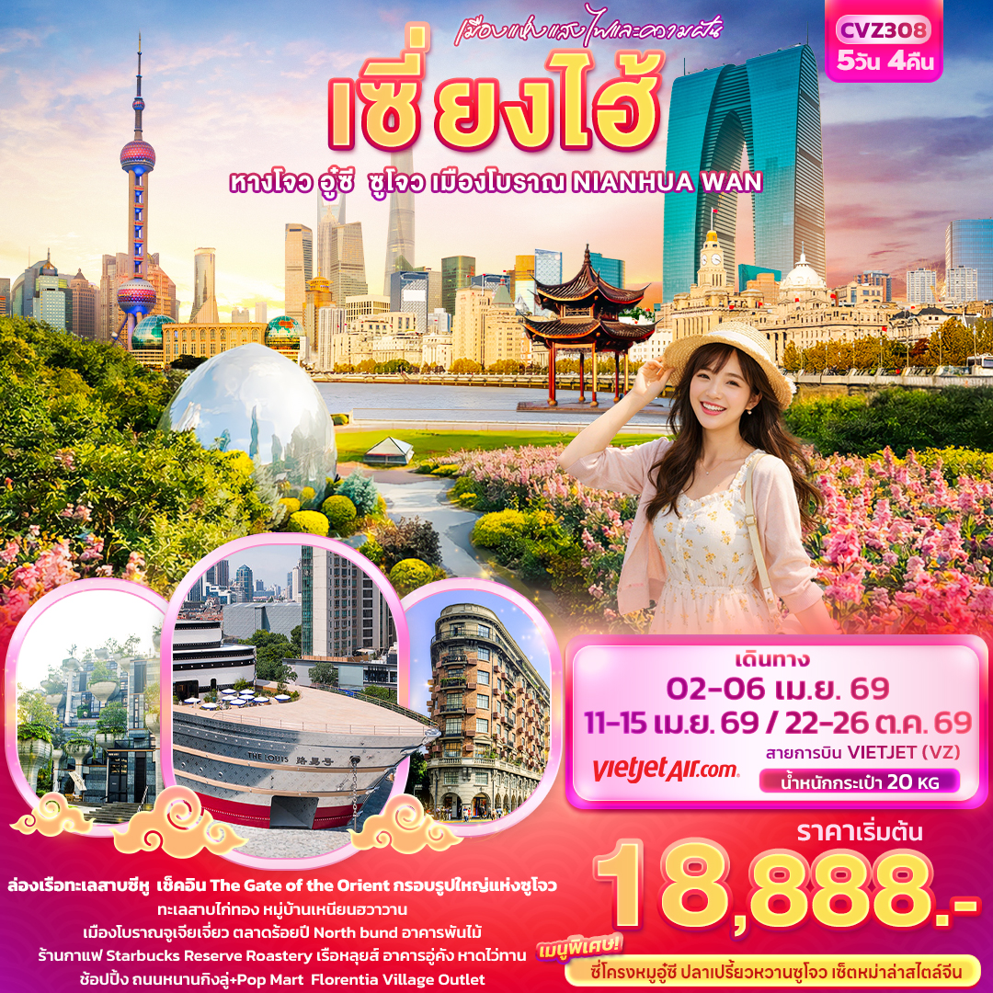


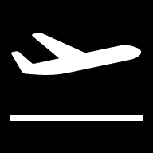
FLIGHT:
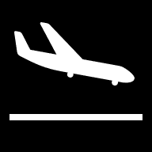
BKK HGH PVG BKK
เที่ยวบิน เวลาออก เวลาถึง
VZ3525
23.00
02.50(+1)
เที่ยวบิน เวลาออก เวลาถึง
VZ3536
16.50
22.00

CVZ308 เมืองแห่งแสงไฟและความฝัน เซี่ยงไฮ้
หางโจว อู่ซี ซูโจว เมืองโบราณ NIANHUA WAN 5วัน 4คืน

ล่องเรือทะเลสาบซีหู เช็คอิน The Gate of the Orient กรอบรูปใหญ่แห่งซูโจว
ทะเลสาบไก่ทอง หมู่บ้านเหนียนฮวาวาน เมืองโบราณจูเจียเจี่ยว ตลาดร้อยปี
North bund อาคารพันไม้ ร้านกาแฟ Starbucks Reserve Roastery เรือหลุยส์ อาคารอู่คัง
หาดไว่ทาน ช้อปปิ้ง ถนนหนานกิงลู่+Pop Mart Florentia Village Outlet

เมนูพิเศษ!! ซี่โครงหมูอู่ซี ปลาเปรี้ยวหวานซูโจว เซ็ตหม่าล่าสไตล์จีน

.

เดินทางโดยสายการบิน Vietjet (VZ) น้ำหนักสัมภาระโหลดใต้ท้องเครื่อง 20 Kg. / CARRY ON 7 Kg
วันที่ | โปรแกรมท่องเที่ยว | เช้า | เที่ยง | เย็น | โรงแรม
1 | VZ3536 BKK-HGH 16.50-22.00 ท่าอากาศยานนานาชาติสุวรรณภูมิ - ท่าอากาศยานนานาชาติหางโจว เซียวซาน - หางโจว - เข้าสู่ที่พัก |  |  |  | WELCOME HOTEL  หรือระดับใกล้เคียงกัน
2 | หางโจว- ล่องเรือทะเลสาบซีหู - ร้านบัวหิมะ - เมืองอู่ซี – NIANHUA WAN TOWN IN WUXI+ชมวิวกลางคืน(ไม่รวมค่าล่องเรือ) |  |  |  | HOLIDAY INN EXPRESS HOTEL  หรือระดับใกล้เคียงกัน
3 | เมืองอู่ซี - เมืองซูโจว – ทะเลสาบไก่ทอง – กรอบรูปซูโจว - The Gate of the Orient – เซี่ยงไฮ้ – เมืองโบราณจูเจียเจี่ยว (ไม่รวมค่าล่องเรือ)  OPTION : พระใหญ่หลิงซาน |  |  |  | BEST BOUTIQUE HOTEL SHANGHAI  หรือระดับใกล้เคียงกัน
4 | เซี่ยงไฮ้ - ร้านหยก – North Bund - Tian’an 1000- หาดไว่ทาน - ถนนหนานกิง+ ช้อปปิ้ง Pop Mart  OPTION : ล่องแม่น้ำหวงผู่ |  |  |  | BEST BOUTIQUE HOTEL SHANGHAI  หรือระดับใกล้เคียงกัน
5 | เซี่ยงไฮ้ – ร้านยางพารา - Starbucks Reserve Roastery +เรือหลุยส์ (ถ่ายรูปด้านหน้า) - อาคารอู่คัง - ตลาดร้อยปี Florentia Village Outlet – ท่าอากาศยานนานาชาติซ่างไห่ผู่ตง- ท่าอากาศยานนานาชาติสุวรรณภูมิ  VZ3525 PVG-BKK 23.00-02.50(+1)

วันเดินทาง | ราคาผู้ใหญ่  (บาท) | ราคาเด็ก  (บาท) | พักเดี่ยว/เดินทางท่านเดียว เพิ่ม (บาท) | ที่นั่ง | หมายเหตุ
02-06 เมษายน 2569 | 18,888 | ไม่มีราคาเด็ก  (เด็ก INF อายุไม่เกิน 2 ปี ราคา 5,000 บาท ) | 4,500 | 20
11-15 เมษายน 2569 | 21,888 | ไม่มีราคาเด็ก  (เด็ก INF อายุไม่เกิน 2 ปี ราคา 5,000 บาท ) | 4,500 | 20
22-26 ตุลาคม 2569 | 18,888 | ไม่มีราคาเด็ก  (เด็ก INF อายุไม่เกิน 2 ปี ราคา 5,000 บาท ) | 4,500 | 20

13.50 น. พร้อมกัน ณ ท่าอากาศยานนานาชาติสุวรรณภูมิ อาคารผู้โดยสารขาออกระหว่างประเทศ ชั้น 4 เคาน์เตอร์สาย
วันที่หนึ่ง ท่าอากาศยานนานาชาติสุวรรณภูมิ – ท่าอากาศยานนานาชาติหางโจว เซียวซาน - เมืองหางโจว - เข้าสู่ที่พัก

การบิน Vietjet (VZ) โดยมีเจ้าหน้าที่บริษัทฯ คอยต้อนรับอำนวยความสะดวกด้านเอกสาร
16.50 น. นำท่านเดินทางสู่ หางโจว โดยสายการบิน Vietjet (VZ) เที่ยวบินที่ VZ3536
22.00 น. เดินทางถึง ท่าอากาศยานนานาชาติหางโจว เซียวซาน สาธารณรัฐประชาชนจีนสู่ขั้นตอนการตรวจคนเข้าเมืองและศุลกากร (สาธารณรัฐประชาชนจีน เวลาเร็วกว่าประเทศไทย 1 ชั่วโมง รบกวนปรับนาฬิกาของท่านเพื่อความสะดวกในการนัดหมาย) เมืองหางโจว (Hangzhou) ได้รับฉายาว่า "สวรรค์บนดิน" เป็นเมืองที่มีชื่อเสียงโด่งดังด้านทิวทัศน์ธรรมชาติที่งดงาม และมีอาหารหลากหลายประเภท อาหารหางโจวมักมีรสชาติกลมกล่อม เค็ม หวาน เปรี้ยว เผ็ด
นำทุกท่านเดินทาง เพื่อพักผ่อนตามอัธยาศัย
ที่พัก : WELCOME HOTEL หรือระดับใกล้เคียงกัน
(ชื่อโรงแรมที่ท่านพัก ทางบริษัทจะทำการแจ้งพร้อมใบนัดหมาย 5-7 วัน ก่อนวันเดินทาง)
วันที่สอง หางโจว - ล่องเรือทะเลสาบซีหู - ร้านบัวหิมะ - เมืองอู่ซี – NIANHUA WAN TOWN IN WUXI+ชมวิวกลางคืน
(ไม่รวมค่าล่องเรือ) อาหาร เช้า, เที่ยง, เย็น

เช้า รับประทานอาหารเช้า ณ ห้องอาหารโรงแรม (มื้อที่1)
ล่องเรือชมทิวทัศน์ ทะเลสาบซีหู (Xihu Lake) (ค่าทัวร์ไม่รวมค่าล่องเรือ) ตั้งอยู่ทางทิศตะวันตกของเมืองหางโจว เป็นทะเลสาบน้ำจืดขนาดใหญ่ ที่รอบด้านไปด้วยภูเขา 3 ลูก มีน้ำที่ใสดังกระจก เป็นที่ดึงดูดให้ทุกท่านต้องหลงใหลกับความงดงามเมื่อได้มาสัมผัสและถ่ายภาพเก็บไว้เป็นที่ระลึก ถ่ายรูป XI HU TIAN DI ที่นี่ขึ้นชื่อว่ามีวิวงดงามบาดตาที่สุด
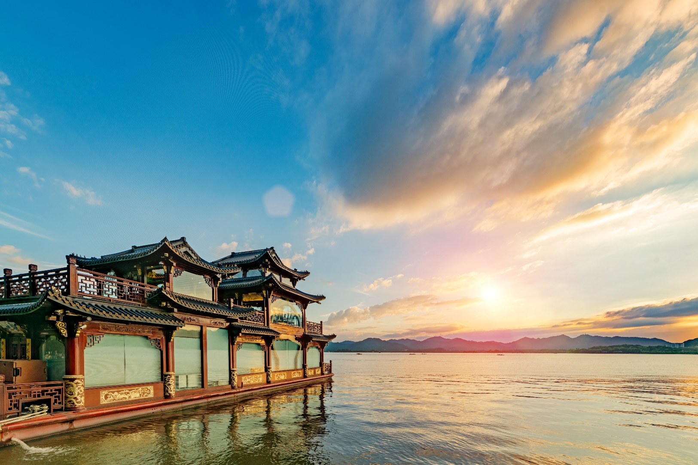
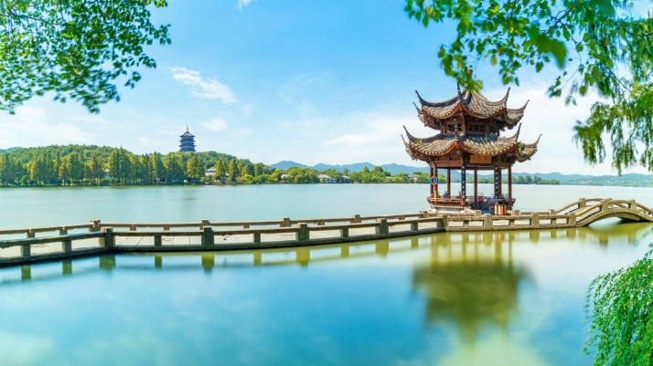

เที่ยง รับประทานอาหารเที่ยง (มื้อที่2)
แวะชมร้านบัวหิมะ ชมครีมเป่าซู่ถังหรือที่รู้จักกันดีในชื่อ “ครีมบัวหิมะ” สรรพคุณเป็นเลิศในด้านรักษาแผลไฟไหม้พุพองและแมลงกัดต่อยเป็นยาสามัญประจำบ้าน
เดินทางสู่ เมืองอู่ซี (Wuxi) หรือรู้จักในชื่อ "เซี่ยงไฮ้น้อย" เป็นเมืองที่ได้รับการพัฒนาอย่างรวดเร็วและเป็นศูนย์กลางอุตสาหกรรมสมัยใหม่ ที่นี่มีสถานที่ท่องเที่ยวที่น่าสนใจมากมาย ชมความสวยงาม NIANHUA WAN TOWN IN WUXI หรือ ชุมชนเก่าแก่ริมทะเลสาบไท่หูเมืองเนียนหัวหวาน (Nianhuawan Town) ชุมชนเก่าแก่ที่มีชื่อเสียงตั้งอยู่ริมทะเลสาบไท่หู ในเมืองอู๋ซีพร้อมลิ้มลองอาหารพื้นเมืองและซื้อของฝากที่ระลึก เช่น เครื่องปั้นดินเผา งานหัตถกรรม และผลิตภัณฑ์จากทะเลสาบไท่หู อีกด้วย (ค่าทัวร์ไม่รวมค่าล่องเรือ)

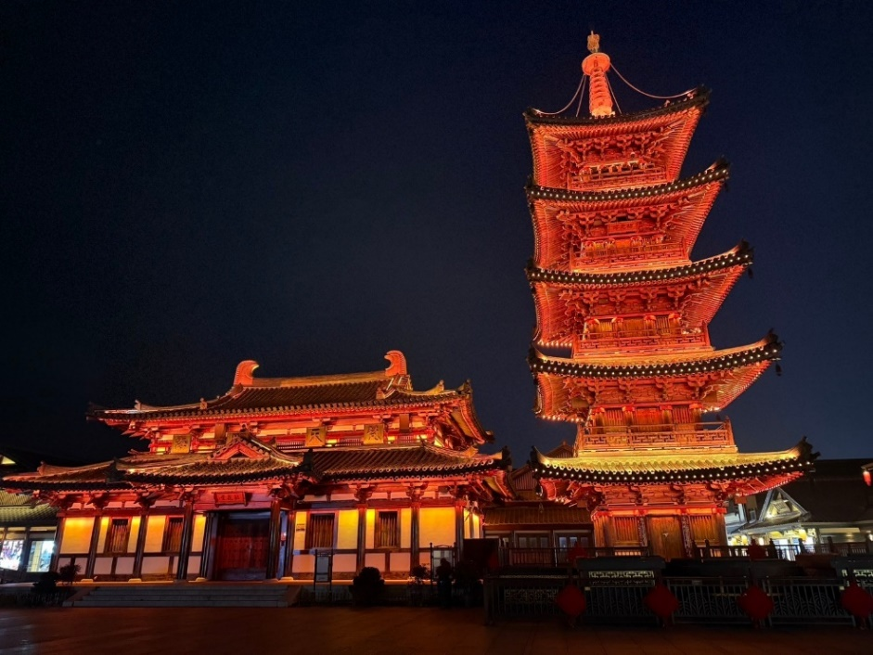
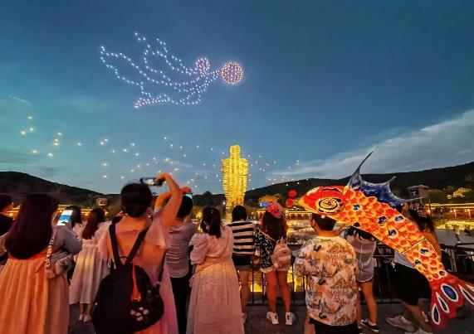
เย็น รับประทานอาหารเย็น (มื้อที่3)
ที่พัก : HOLIDAY INN EXPRESS HOTEL หรือระดับใกล้เคียงกัน
(ชื่อโรงแรมที่ท่านพัก ทางบริษัทจะทำการแจ้งพร้อมใบนัดหมาย 5-7 วัน ก่อนวันเดินทาง)
วันที่สาม เมืองอู่ซี - เมืองซูโจว – ทะเลสาบไก่ทอง – กรอบรูปซูโจว - The Gate of the Orient – เซี่ยงไฮ้ – เมืองโบราณจูเจียเจี่ยว (ไม่รวมค่าล่องเรือ) อาหาร เช้า, เที่ยง, เย็น
OPTION: พระใหญ่หลิงซาน

เช้า รับประทานอาหารเช้า ณ ห้องอาหารโรงแรม (มื้อที่4)
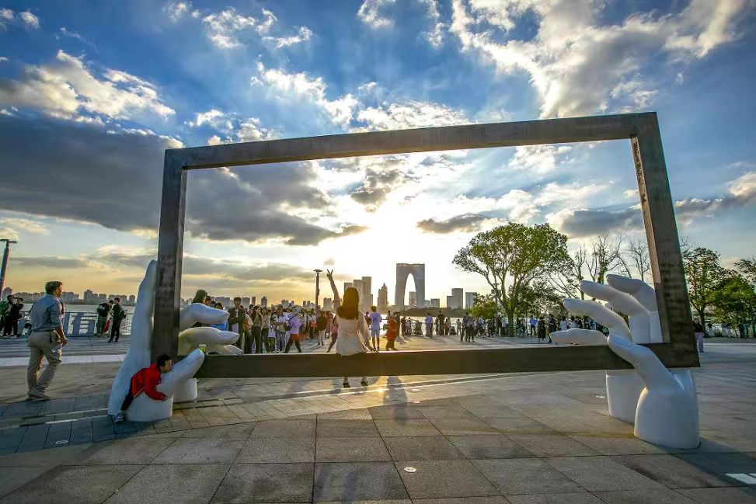
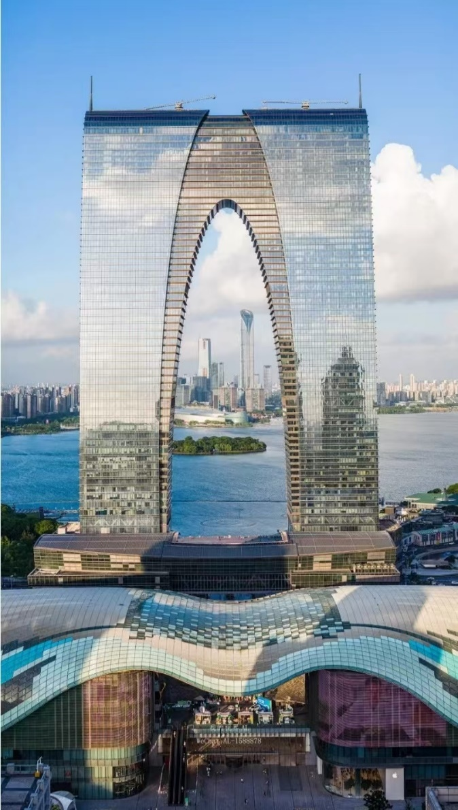
เดินทางสู่ เมืองซูโจว (Suzhou) เป็นเมืองที่มีชื่อเสียงทางประวัติศาสตร์และวัฒนธรรมของจีน มีชื่อเสียงในด้านความงามของธรรมชาติ สวน ลำคลอง และสถาปัตยกรรมเก่าแก่ที่ได้รับการรักษาไว้อย่างดี จนได้รับฉายาว่า "เวนิสแห่งตะวันออก" เช็คอินถ่ายรูปสวยๆกับกรอบรูปซูโจว(Suzhou Large Photo Frame) มีรูปร่างเหมือนยกกรอบรูปด้วยมือทั้งสองตั้งอยู่บน ทะเลสาบไก่ทอง (Jinji Lake) เป็นทะเลสาบที่ตั้งอยู่ในย่านธุรกิจมีชื่อเสียงในเรื่องทิวทัศน์ที่สวยงาม พบกับประตูสู่ตะวันออก (The Gate of the Orient) หนึ่งในแลนด์มาร์คสำคัญของเมืองซูโจว เป็นตึกสูงระฟ้าที่มีรูปทรงเหมือนกับประตู มีลักษณะเป็นตึกแฝดที่เชื่อมกันด้วยยอดโค้ง

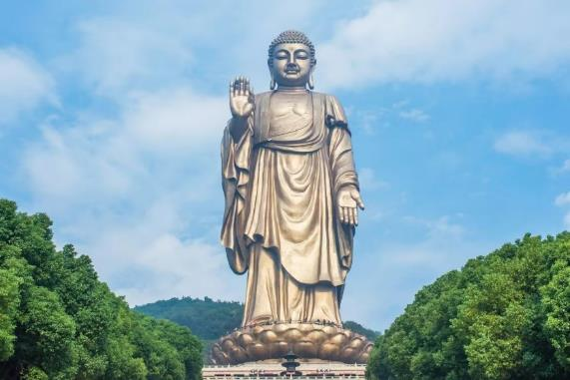
OPTION: พระใหญ่หลิงซาน
ราคาท่านละ 380 หยวน (ขั้นต่ำ 6 ท่านขึ้นไป)
พระใหญ่หลิงซาน หรือ หลิงซานต้าฝอ เป็นพระพุทธรูปปางยืนของพระอมิตาภพุทธะที่ใหญ่ที่สุดองค์หนึ่งในโลก สร้างจากสัมฤทธิ์ และมีความสูงถึง 88 เมตร (รวมฐาน) ตั้งอยู่บนเนินเขาที่สวยงาม รายล้อมไปด้วยธรรมชาติ ทำให้ดูสง่างามและน่าเกรงขามเป็นอย่างยิ่ง

เที่ยง รับประทานอาหารเที่ยง (มื้อที่5)
เดินทางสู่นครเซี่ยงไฮ้ ตั้งอยู่บนชายฝั่งตะวันออกของสาธารณรัฐประชาชนจีน เป็นเมืองที่ขึ้นชื่อว่าเจริญที่สุด
ของจีน เป็นเมืองศูนย์กลางทางธุรกิจที่ใหญ่ที่สุด
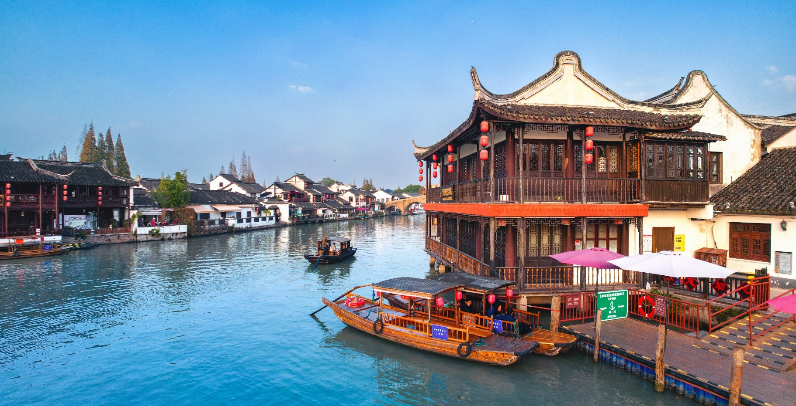
สัมผัสวิถีชีวิตแบบดั้งเดิมของชาวจีน หมู่บ้านโบราณจูเจียเจี่ยว (Zhujiajiao Ancient Town) (ค่าทัวร์ไม่รวมค่าล่องเรือ) เป็นชุมชนที่ตั้งอยู่ริมน้ำ มีคลองเล็กๆ ไหลผ่านไว้ใช้สัญจรไปมา มีทั้งร้านค้าและร้านอาหาร ตัวอาคารตกแต่งน่ารักและยังรักษาความเป็นวัฒนธรรมดั่งเดิมเอาไว้อย่างดี เมืองนี้ยังติดอันดับหนึ่งในสี่ เมืองที่มีชื่อเสียงโด่งดังในบรรดาตำบลน้ำของเมืองเซี่ยงไฮ้ ได้ชื่อว่าเป็นไข่มุกใต้แม่น้ำแยงซีเกียง

เย็น รับประทานอาหารเย็น (มื้อที่6)
ที่พัก : BEST BOUTIQUE HOTEL SHANGHAI หรือระดับใกล้เคียงกัน
(ชื่อโรงแรมที่ท่านพัก ทางบริษัทจะทำการแจ้งพร้อมใบนัดหมาย 5-7 วัน ก่อนวันเดินทาง)
เช้า รับประทานอาหารเช้า ณ ห้องอาหารโรงแรม (มื้อที่7)
วันที่สี่ เซี่ยงไฮ้ - ร้านหยก – North Bund - Tian’an 1000- หาดไว่ทาน - ถนนหนานกิง+ ช้อปปิ้ง Pop Mart
OPTION : ล่องแม่น้ำหวงผู่ อาหาร เช้า, เที่ยง, เย็น

ช้อปปิ้งร้านหยก เลือกซื้อหยกซึ่งเป็นอัญมณีล้ำค่ากว่าทองและเพชร เครื่องประดับนำโชคเป็นสิริมงคลแก่ผู้ที่ได้มาครอบครอง และมีความเชื่อที่ว่า จะปกป้องจากสิ่งชั่วร้ายอีกด้วย
เที่ยง รับประทานอาหารเที่ยง (มื้อที่8)
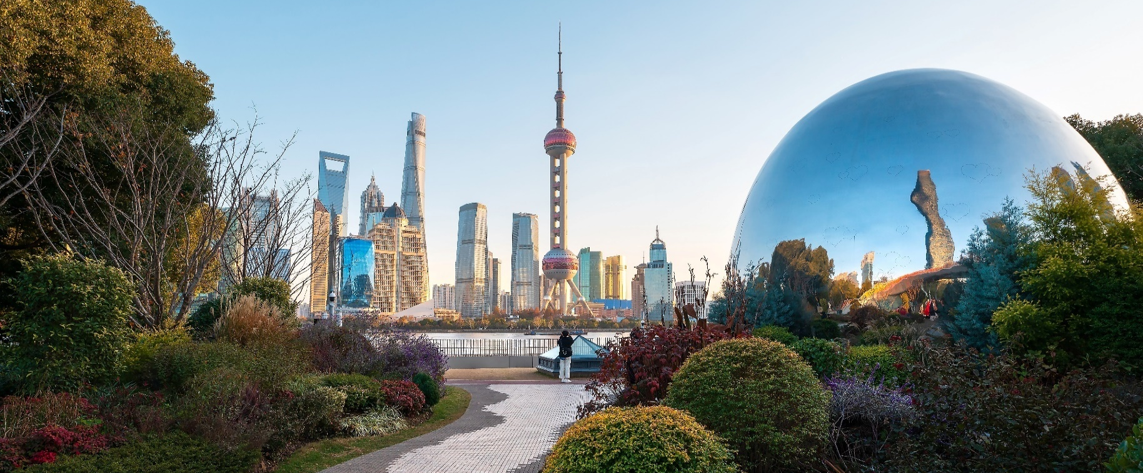
มุมนี้ขอแนะนำ ถ่ายรูป North Bund เปิดมุมใหม่ๆ สวยๆ พร้อมวิวดีๆ ควรค่าแก่การถ่ายภาพอวดลงโซเชียล ถือว่าพลาดไม่ได้เลยกับที่นี่
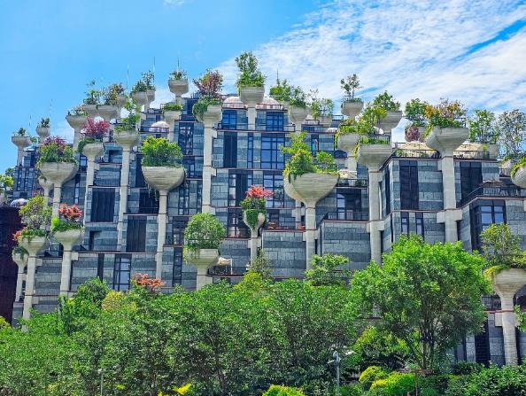
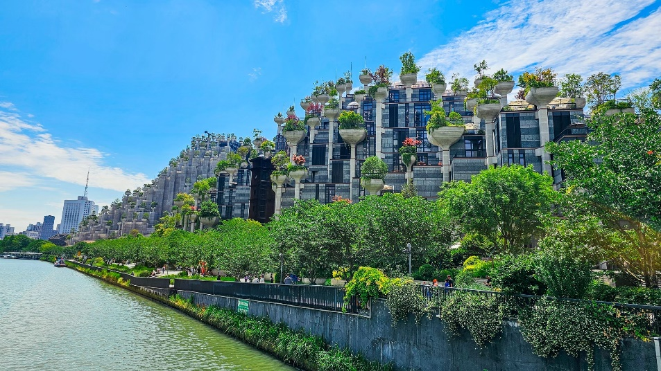
ชมความอลังการของ เทียนอันเชียนซู่ (Tian’an 1,000 Trees) หรือเรียกว่า อาคารพันต้นไม้ ที่ประดับตกแต่งด้วยต้นไม้มากกว่า 1,000 ต้น และได้รับการขนานนามว่าเป็นสิ่งมหัศจรรย์ของโลกสมัยใหม่ โดยคาดว่าต้นไม้ 1,000 ต้นเหล่านี้ จะสามารถช่วยดูดซับคาร์บอนไดออกไซด์ 21 ตันต่อปี ด้านในของอาคารมีทั้งส่วนของที่พักอาศัย ร้านอาหาร พิพิธภัณฑ์ แกลเลอรี่ศิลปะ อาหารสำนักงานและห้างสรรพสินค้า

เช็คอินแลนด์มาร์ค ถ้าไม่มาถือว่ามาไม่ถึง หาดไว่ทาน หรือ หาดเจ้าพ่อเซี่ยงไฮ้ The Bund Wai Tan ให้ท่านได้ชมความงามของหาด ตลอดทางแนวยาวของไว่ทานเป็นแหล่งรวมศิลปะสถาปัตยกรรมที่หลากหลาย เช่น สถาปัตยกรรมแบบโรมัน โกธิค บารอค รวมทั้งการผสมผสานระหว่างสถาปัตยกรรมตะวันออก-ตะวันตก
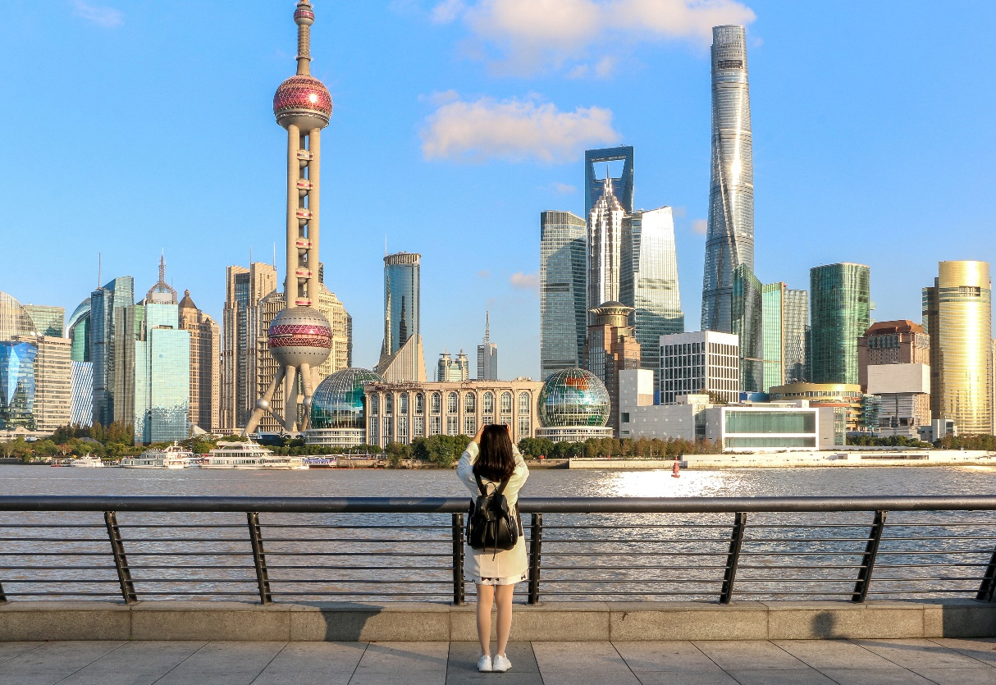
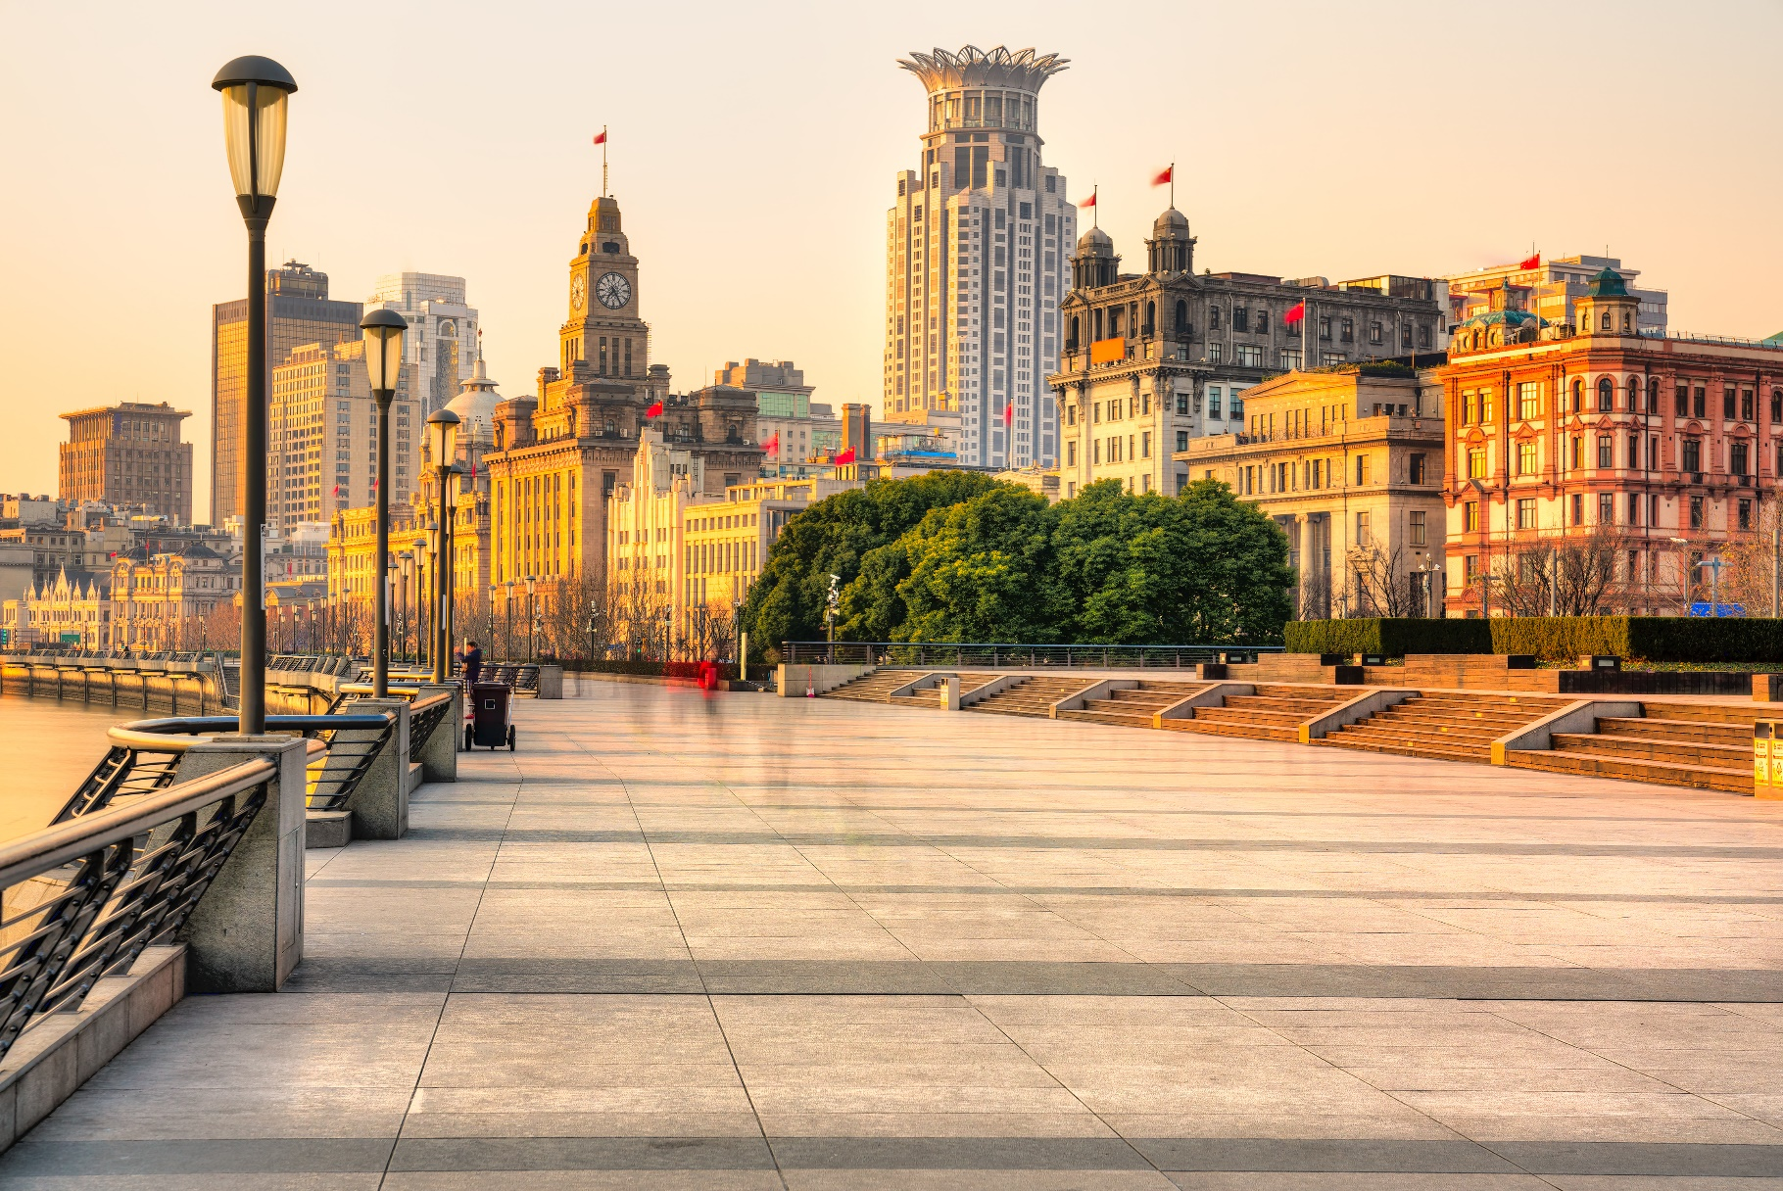
Highlight! สุดว้าวกับวิวพื้นหลังสุดอลังการกับหอไข่มุกสุดทันสมัย เป็นมุมสุดฮิตที่มาแล้ว ห้ามพลาดต้องถ่ายอวดลงโซเชียลเรียกยอดไลค์

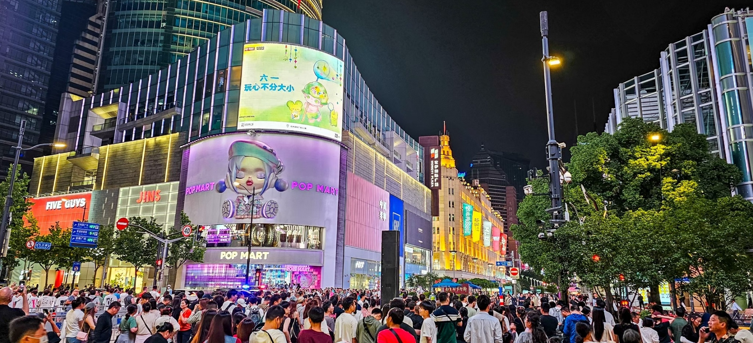
ช้อปปิ้งร้านค้าแบรนด์ดังตามหาไอเท็มเด็ดๆ ที่ ถนนนานจิง หรือ ถนนหนานกิง(Nanjing Road) ถนนนี้มีความยาวประมาณ 5 กิโลเมตร มีห้างสรรพสินค้ามากมายอยู่บนถนนแห่งนี้เป็นย่านที่คึกคักและทันสมัยที่สุดในเซี่ยงไฮ้ มีอาหารและสินค้ามากมาย แวะร้านยอดฮิต POP MART สุดยอดร้านเด็ดกระแสแรงอย่าง ตัวการ์ตูนน่ารักมากมาย ราคาดีเยี่ยม เลือกจุ่มได้เยอะมากๆ ถ้าเผลอตัวเผลอใจอาจจะได้น้องๆ กลับมาแบบเต็มถุงเลย

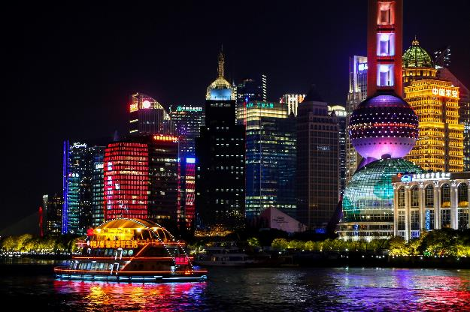
OPTION: ล่องเรือแม่น้ำหวงผู่สี
ราคาท่านละ 300 หยวน
(ขั้นต่ำเดินทาง 6 ท่านขึ้นไป)
ล่องเรือแม่น้ำหวงผู่ (Hangpu River) สองข้างทางจะสว่างไสวไปด้วยแสงไฟของอาคารสูง ทำให้เกิดภาพวิวที่สวยงามตระการตา ให้ท่านสัมผัสบรรยากาศอันโรแมนติกของเมืองเซี่ยงไฮ้ในยามค่ำคืน

เย็น รับประทานอาหารเย็น (มื้อที่9)
ที่พัก : BEST BOUTIQUE HOTEL SHANGHAI หรือระดับใกล้เคียงกัน
(ชื่อโรงแรมที่ท่านพัก ทางบริษัทจะทำการแจ้งพร้อมใบนัดหมาย 5-7 วัน ก่อนวันเดินทาง)
วันที่ห้า เซี่ยงไฮ้ – ร้านยางพารา - Starbucks Reserve Roastery + เรือหลุยส์ (ถ่ายรูปด้านหน้า) - อาคารอู่คัง – Florentia Village Outlet - ท่าอากาศยานนานาชาติซ่างไห่ผู่ตง - ท่าอากาศยานนานาชาติสุวรรณภูมิ อาหาร เช้า, เที่ยง

เช้า รับประทานอาหารเช้า ณ ห้องอาหารโรงแรม (มื้อที่10)
เลือกซื้อเลือกชมสินค้า ร้านยางพารา ที่มีสินค้ามากมายสามารถซื้อเป็นของฝากแก่คนรู้ใจได้
เที่ยง รับประทานอาหารเที่ยง (มื้อที่11) เมนูพิเศษ สุกี้หม่าล่าสไตล์จีน
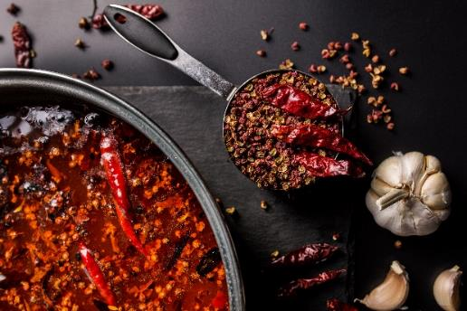
Highlight! หากมาจีนต้องมาสัมผัสกับเมนูหม่าล่า จริงๆ คือพริกที่ผัดผสมกับเครื่องเทศอื่นๆ ซึ่งหม่า แปลว่า ชา กับ ล่า แปลว่าเผ็ดร้อน จึงนำมารวมกันเพื่อสื่อสารความรู้สึกหลังได้รับรสชาติที่ทำให้รู้สึกเผ็ดร้อนชาทั่วทั้งปาก

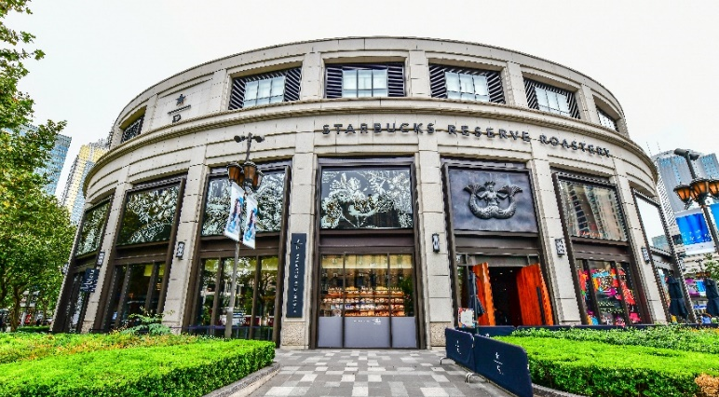
Starbucks Reserve Roastery อลังการร้านกาแฟ Starbucks Reserve Roastery มาพร้อมกับความยิ่งใหญ่อลังการ ครองตำแหน่งสตาร์บัคส์ที่ใหญ่ที่สุดในโลก มีถังคั่วกาแฟทองเหลืองขนาด 40 ตัน หรือสูงเท่าตึก 2 ชั้น และมีเครื่องดื่มหลากหลายมากกว่า 100 ชนิด มีเฉพาะสาขานี้แห่งเดียว ยังมีขนมปังที่ทำกันสดๆ ใหม่ๆ ทุกวัน (ค่าทัวร์ไม่รวมค่าอาหารและเครื่องดื่ม)

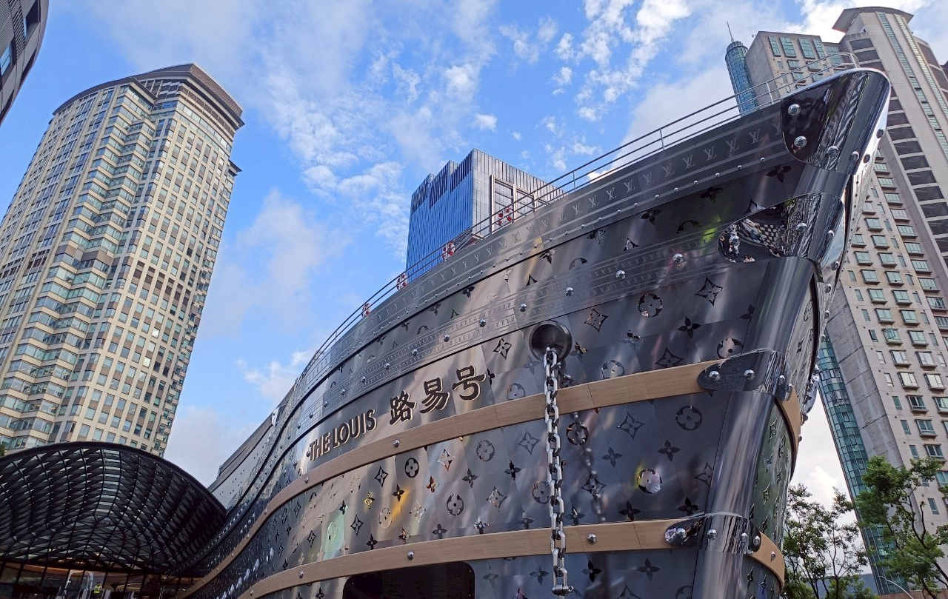
แลนด์มาร์กใหม่ที่เซี่ยงไฮ้ เรือหลุยส์ (ถ่ายรูปด้านหน้า) ซึ่งตั้งตระหง่านอยู่บนถนน Wujiang ใจกลางย่านธุรกิจของเซี่ยงไฮ้ โดดเด่นด้วยสถาปัตยกรรมรูปทรงเรือที่ได้รับแรงบันดาลใจ

ถ่ายภาพความคลาสสิกด้านนอกของ อาคารอู่คัง (Wukang Building) สถาปัตยกรรมที่สวยงามและเอกลักษณ์เฉพาะตัว ทำให้อาคารหลังนี้กลายเป็นจุดเด่น
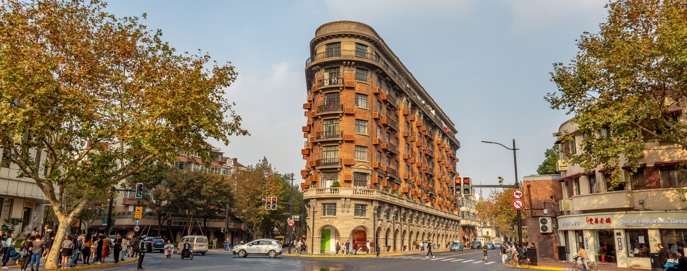

อิสระช้อปปิ้ง Florentia Village Outlet Mall เอาท์เล็ทที่ได้รับแรงบันดาลใจจากรูปแบบสถาปัตยกรรมคลาสสิกของอิตาลี โดยมีศูนย์กลางอยู่ที่อาคารกลางแจ้งที่มีจัตุรัสที่น่าประทับใจ และร้านค้าที่สวยงาม ให้ท่านได้เลือกซื้อสินค้าแบรนด์เนมชั้นนำต่างๆ ทั้งแฟชั่น เสื้อผ้า รองเท้า ทั้งสำหรับคุณผู้ชาย และคุณผู้หญิง เช่นAdidas, Alexander McQueen, Balenciaga, Burberry, Calvin Klein, Celine, Chloe, Coach, Diesel, Dolce & Gabbana รวมไปถึงเครื่องสำอาง ร้านอาหาร คาเฟ่ และร้านขายของชำ และอื่นๆ อีกมากมาย
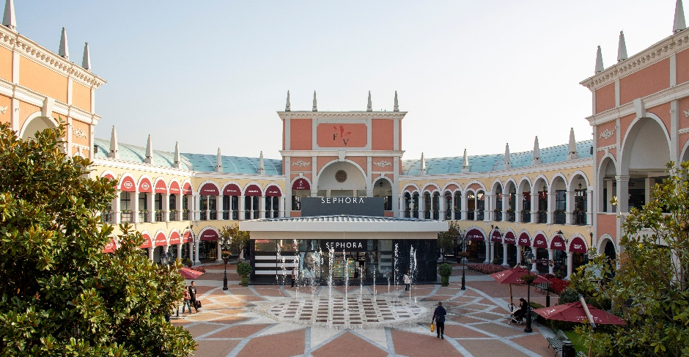

อิสระรับประทานอาหาร เย็นตามอัธยาศัย เพื่อไม่เป็นการรบกวนทุกท่าน


สมควรแก่เวลานัดหมาย เจอกันที่จุดนัดพบ

เดินทางสู่ ท่าอากาศยานนานาชาติซ่างไห่ผู่ตง (เซี่ยงไฮ้) สาธารณรัฐประชาชนจีน
23.00 น. เดินทางสู่ ประเทศไทย โดยสายการบิน Vietjet Air (VZ) เที่ยวบินที่ VZ3525
02.50(+1) น. เดินทางถึง ท่าอากาศยานนานาชาติสุวรรณภูมิ ประเทศไทย โดยสวัสดิภาพ
*******************************************
หมายเหตุ* โปรแกรมอาจมีการสลับวันหรือเปลี่ยนแปลงไปตามความเหมาะสมโดยไม่แจ้งให้ทราบล่วงหน้า
ขึ้นอยู่กับตามสถานการณ์ท้องถิ่น สถานที่ท่องเที่ยว เทศกาล หรือ สภาพอากาศท้องถิ่น ณ เวลานั้น
ทั้งนี้การเปลี่ยนทางบริษัทจะคำนึงถึงประโยชน์และความปลอดภัยของทุกท่านเป็นหลักสำคัญ
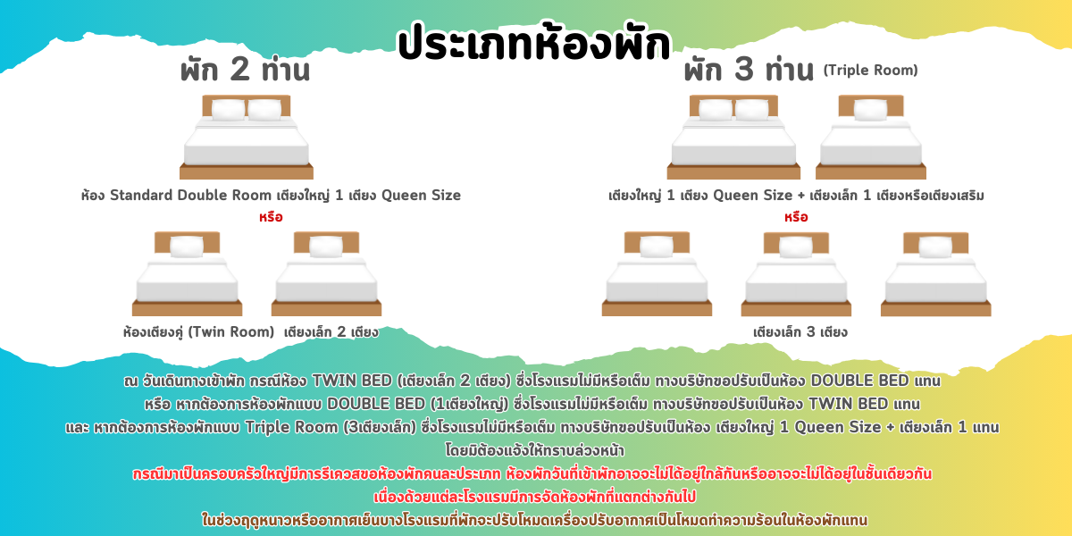
► การเดินทางครั้งนี้จะต้องมีจำนวน 15 ท่านขึ้นไป กรณีไม่ถึงจำนวนดังกล่าว
เงื่อนไขการให้บริการ

- จะส่งจอยน์ทัวร์กับบริษัทที่มีโปรแกรมใกล้เคียงกัน
- หรือเลื่อน หรือยกเลิกการออกเดินทาง โดยทางบริษัทจะทำการแจ้งให้ท่านทราบล่วงหน้าก่อนการเดินทาง 15 วัน
- หรือขอสงวนสิทธิในการปรับราคาค่าบริการเพิ่ม (ในกรณีที่ผู้เดินทางไม่ถึง15ท่านและท่านยังประสงค์เดินทางต่อ) โดยทางบริษัทจะทำการแจ้งให้ท่านทราบก่อนล่วงหน้า
► ในกรณีที่ลูกค้าต้องออกตั๋วโดยสารภายในประเทศ กรุณาติดต่อเจ้าหน้าที่ของบริษัทฯ ก่อนทุกครั้ง มิฉะนั้นทางบริษัทจะไม่ รับผิดชอบใดๆ ทั้งสิ้น
► การจองทัวร์และชำระค่าบริการ
- กรุณาชำระค่ามัดจำ ท่านละ 8,000 บาท
- ค่าทัวร์ส่วนที่เหลือชำระ 15-20 วัน ก่อนออกเดินทาง กรณีบริษัทฯต้องออกตั๋วหรือวีซ่าออกใกล้วันเดินทางท่านจำเป็นต้องชำระค่าทัวร์ส่วนที่เหลือตามที่บริษัทกำหนดแจ้งเท่านั้น
**สำคัญ**สำเนาหน้าพาสปอร์ตผู้เดินทาง (จะต้องมีอายุเหลือมากกว่า 6 เดือน ก่อนหมดอายุนับจากวันเดินทางไป-กลับและจำนวนหน้าหนังสือเดินทางต้องเหลือว่างสำหรับติดวีซ่าไม่ต่ำกว่า 3 หน้า) **กรุณาตรวจสอบก่อนส่งให้บริษัทมิฉะนั้นทางบริษัทจะไม่รับผิดชอบกรณีพาสปอร์ตหมดอายุ ** กรุณาส่งพร้อมหลักฐานการโอนเงินมัดจำ
เงื่อนไขการยกเลิก

- ยกเลิกก่อนการเดินทางตั้งแต่ 30 วันขึ้นไป คืนเงินค่าทัวร์โดยหักค่าใช้จ่ายที่เกิดขึ้นจริง
- ยกเลิกก่อนการเดินทาง 15-29 วัน ยึดเงิน 50% จากยอดที่ลูกค้าชำระมา และเก็บค่าใช้จ่ายที่เกิดขึ้นจริง(ถ้ามี)
- ยกเลิกก่อนการเดินทางน้อยกว่า 25 วัน ขอสงวนสิทธิ์ยึดเงินเต็มจำนวน
*กรณีมีเหตุยกเลิกทัวร์ โดยไม่ใช่ความผิดของบริษัททัวร์ คืนเงินค่าทัวร์โดยหักค่าใช้จ่ายที่เกิดขึ้นจริง(ถ้ามี)
*ค่าใช้จ่ายที่เกิดขึ้นจริง เช่น ค่ามัดจำตั๋วเครื่องบิน โรงแรม ค่าวีซ่า และค่าใช้จ่ายจำเป็นอื่นๆ
อัตราค่าบริการนี้ รวม

กรณีจองทัวร์วันหยุดเทศกาล วันหยุดนักขัตฤกษ์ วันหยุดยาวต่อเนื่อง
หากได้มีการแจ้งยกเลิกทัวร์ ทางบริษัทฯ ขอสงวนสิทธิ์เก็บค่าทัวร์ทั้งหมด โดยไม่มีเงื่อนไขใดๆ ทั้งสิ้น
(บริษัท ดำเนินการให้ กรณียกเลิกทั้งหมด หรืออย่างใดอย่างหนึ่ง ไม่สามารถรีฟันด์เป็นเงินหรือการบริการอื่นๆได้)
- ค่าตั๋วโดยสารเครื่องบินไป-กลับ ชั้นประหยัดพร้อมค่าภาษีสนามบินทุกแห่งตามรายการทัวร์ข้างต้น (ตั๋วกรุ๊ปไม่สามารถUpgradeที่นั่ง ได้ และต้องเดินทางไป-กลับพร้อมตั๋วกรุ๊ปเท่านั้นไม่สามารถเลื่อนวันได้)
- ค่าที่พักห้องละ 2-3 ท่าน ตามโรงแรมที่ระบุไว้ในรายการหรือ ระดับใกล้เคียงกัน
กรณีพัก 3 ท่านถ้าวันที่เข้าพักห้องโรงแรม ไม่มีห้อง TRP ( 3 ท่าน) อาจจำเป็นต้องแยกพัก 2 ห้อง (มีค่าใช้จ่ายพักเดี่ยวเพิ่ม) กรณีห้อง TWIN BED (เตียงเดี่ยว 2 เตียง) ซึ่งโรงแรมไม่มีหรือเต็ม ทางบริษัทขอปรับเป็นห้อง DOUBLE BED แทนโดยมิต้องแจ้งให้ทราบล่วงหน้า หรือ หากต้องการห้องพักแบบ DOUBLE BED ( 1 เตียงใหญ่) ซึ่งโรงแรมไม่มีหรือเต็ม ทางบริษัทขอปรับเป็นห้อง TWIN BED แทนโดยมิต้องแจ้งให้ทราบล่วงหน้า กรณีห้องพักในเมืองที่ระบุไว้ในโปรแกรมมีเทศกาลวันหยุด มีงานแฟร์ต่างๆ บริษัทขอจัดที่พักในเมืองใกล้เคียงแทน
- ค่าอาหาร ค่าเข้าชม และ ค่ายานพาหนะทุกชนิด ตามที่ระบุไว้ในรายการทัวร์ข้างต้น เจ้าหน้าที่บริษัท ฯ คอยอำนวยความสะดวกตลอดการเดินทาง
- ค่าน้ำหนักกระเป๋าสายการบิน Vietjet Air (VZ) สัมภาระโหลดใต้ท้องเครื่อง 20 กิโลกรัม ถือขึ้นเครื่องได้ 7 กิโลกรัม และค่าประกันวินาศภัยเครื่องบินตามเงื่อนไขของแต่ละสายการบินที่มีการเรียกเก็บ กรณีสัมภาระเกินท่านต้องเสียค่าปรับตามที่สายการบินเรียกเก็บ
- ค่าประกันอุบัติเหตุตามกรมธรรม์วงเงิน 1,000,000 บาท ค่ารักษาพยาบาล ตามเงื่อนไขของบริษัทฯประกันภัยที่บริษัททำไว้ ทั้งนี้ย่อมอยู่ในข้อจำกัดที่มีการตกลงไว้กับบริษัทประกันชีวิต ทุกกรณี ต้องมีใบเสร็จและเอกสารรับรองทางการแพทย์ จากหน่วยงานที่เกี่ยวข้องเงื่อนไขนี้ไม่คุ้มครองโรคประจำตัว การสูญเสียทรัพย์สินส่วนตัวของผู้เดินทาง และไม่รวมประกันสุขภาพ ท่านสามารถสั่งซื้อประกันสุขภาพเพิ่มได้จากบริษัทประกันทั่วไป
- ค่าภาษีสนามบิน และค่าภาษีน้ำมันตามรายการทัวร์
- ค่ารถปรับอากาศนำเที่ยวตามระบุไว้ในรายการ พร้อมคนขับรถ (กฎหมายไม่อนุญาตให้คนขับรถเกิน 12 ช.ม./วัน)
- รวมภาษีมูลค่าเพิ่ม 7% และภาษีหัก ณ ที่จ่าย 3% (ค่าบริการเท่านั้น)

- ค่าทำหนังสือเดินทางไทย และเอกสารต่างด้าวต่างๆ
อัตราค่าบริการนี้ ไม่รวม

- ค่าใช้จ่ายอื่นๆ ที่นอกเหนือจากรายการระบุ อาทิเช่น ค่าอาหาร เครื่องดื่ม ค่าซักรีด ค่าโทรศัพท์ เป็นต้น
- ค่าภาษีทุกรายการคิดจากยอดบริการ, ค่าภาษีเดินทาง (ถ้ามีการเรียกเก็บ)
- ค่าภาษีน้ำมันที่สายการบินเรียกเก็บเพิ่มภายหลังจากทางบริษัทฯ ได้ออกตั๋วเครื่องบิน และได้ทำการขายโปรแกรมไปแล้ว
- ค่าพนักงานยกกระเป๋าที่โรงแรม
- ค่าวีซ่าเดี่ยว (ในกรณีถ้ามี)
- ขออนุญาตเก็บค่าทิปไกด์วันแรก ณ สนามบิน ค่าทิปไกด์ คนขับรถ ท่านละ 2,000 บาท/ท่าน

กรุณาอ่านศึกษารายละเอียดทั้งหมดก่อนทำการจอง เพื่อความถูกต้องและความเข้าใจตรงกันระหว่างท่านลูกค้าและบริษัทฯ และเมื่อท่านตกลงชำระเงินมัดจำหรือค่าทัวร์ทั้งหมดกับทางบริษัทฯ แล้ว ทางบริษัทฯ จะถือว่าท่านได้ยอมรับเงื่อนไขข้อตกลงต่างๆ ทั้งหมด
หมายเหตุ

      - บริษัทฯ ขอสงวนสิทธิ์ที่จะเลื่อนการเดินทางหรือปรับราคาค่าบริการขึ้นในกรณีที่มีผู้ร่วมคณะไม่ถึง 15 ท่าน
      - ค่าทัวร์สำหรับคนไทยที่ถือพาสปอร์ตไทยเท่านั้น
      - ขอสงวนสิทธิ์การเก็บค่าน้ำมันและภาษีสนามบินทุกแห่งเพิ่ม หากสายการบินมีการปรับขึ้นก่อนวันเดินทาง
      - บริษัทฯ ขอสงวนสิทธิ์ในการเปลี่ยนเที่ยวบิน โดยมิต้องแจ้งให้ทราบล่วงหน้าอันเนื่องจากสาเหตุต่างๆ
      - บริษัทฯ จะไม่รับผิดชอบใดๆ ทั้งสิ้น หากเกิดกรณีความล่าช้าจากสายการบิน, การยกเลิกบิน, การประท้วง, การนัดหยุดงาน,
การก่อการจลาจล, ภัยธรรมชาติ, การนำสิ่งของผิดกฎหมาย ซึ่งอยู่นอกเหนือความรับผิดชอบของบริษัทฯ
      - บริษัทฯ จะไม่รับผิดชอบใดๆ ทั้งสิ้น หากเกิดสิ่งของสูญหาย อันเนื่องเกิดจากความประมาทของท่าน, เกิดจากการโจรกรรม และ อุบัติเหตุจากความประมาทของนักท่องเที่ยวเอง
      - เมื่อท่านตกลงชำระเงินมัดจำหรือค่าทัวร์ทั้งหมดกับทางบริษัทฯ แล้วทางบริษัทฯ จะถือว่าท่านได้ยอมรับเงื่อนไขข้อตกลงต่างๆ ทั้งหมด
      - รายการนี้เป็นเพียงข้อเสนอที่ต้องได้รับการยืนยันจากบริษัทฯ อีกครั้งหนึ่ง หลังจากได้สำรองโรงแรมที่พักในต่างประเทศเรียบร้อยแล้ว โดยโรงแรมจัดในระดับใกล้เคียงกัน ซึ่งอาจจะปรับเปลี่ยนตามที่ระบุในโปรแกรม
      - การจัดการเรื่องห้องพัก เป็นสิทธิ์ของโรงแรมในการจัดห้องให้กับกรุ๊ปที่เข้าพัก โดยมีห้องพักสำหรับผู้สูบบุหรี่ / ปลอดบุหรี่ได้ โดยอาจจะขอเปลี่ยนห้องได้ตามความประสงค์ของผู้ที่พัก ทั้งนี้ขึ้นอยู่กับความพร้อมให้บริการของโรงแรม และไม่สามารถรับประกันได้
      - กรณีผู้เดินทางต้องการความช่วยเหลือเป็นพิเศษ อาทิเช่น ใช้วิลแชร์ กรุณาแจ้งบริษัทฯ อย่างน้อย 14 วัน ก่อนการเดินทาง มิฉะนั้น บริษัทฯ ไม่สามารถจัดการได้ล่วงหน้าได้
      - มัคคุเทศก์ พนักงานและตัวแทนของผู้จัด ไม่มีสิทธิ์ในการให้คำสัญญาใดๆ ทั้งสิ้นแทนผู้จัด นอกจากมีเอกสารลงนามโดยผู้มีอำนาจของผู้จัดกำกับเท่านั้น
      - ผู้จัดจะไม่รับผิดชอบและไม่สามารถคืนค่าใช้จ่ายต่างๆ ได้เนื่องจากเป็นการเหมาจ่ายกับตัวแทนต่างๆ ในกรณีที่ผู้เดินทางไม่ผ่านการพิจารณาในการตรวจคนเข้าเมือง-ออกเมือง ไม่ว่าจะเป็นกองตรวจคนเข้าเมืองหรือกรมแรงงานของทุกประเทศในรายการท่องเที่ยว อันเนื่องมาจากการกระทำที่ส่อไปในทางผิดกฎหมาย การหลบหนี เข้าออกเมือง เอกสารเดินทางไม่ถูกต้อง หรือ การถูกปฏิเสธในกรณีอื่น

